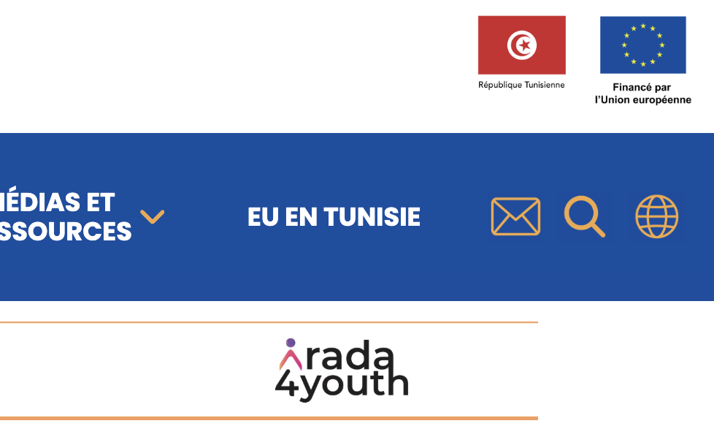
Inverser drapeaux

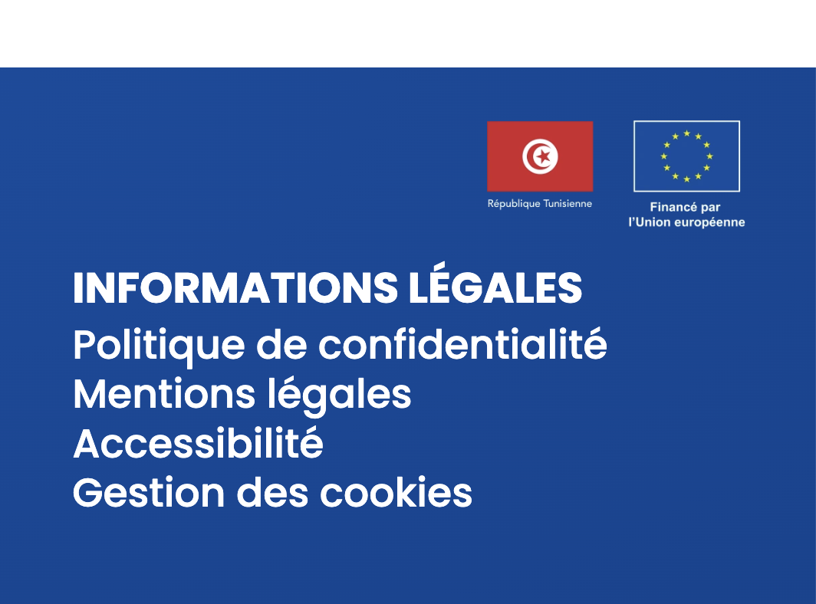
Inverser drapeaux

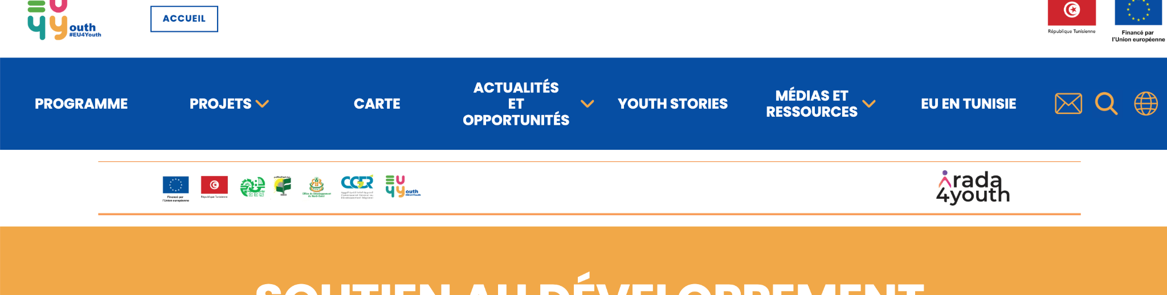
Page Projet : Garder le header sticky du nom/logo de projet

Diminuer les marges/padding
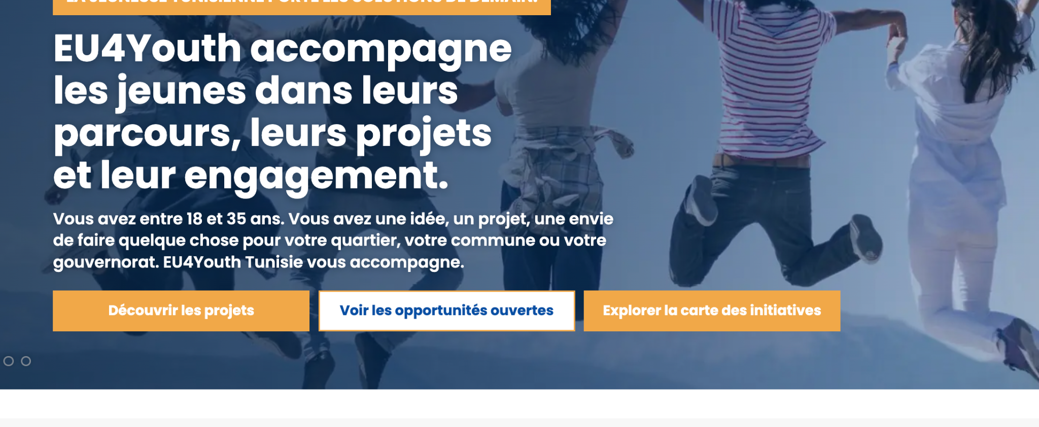
verfier maquette colors/
voir les opportunités / Explorer la carte ( supprimer dernier mot)
Justify text : EU4Youth accompagne les jeunes dans leurs parcours, leurs projets et leur engagement.

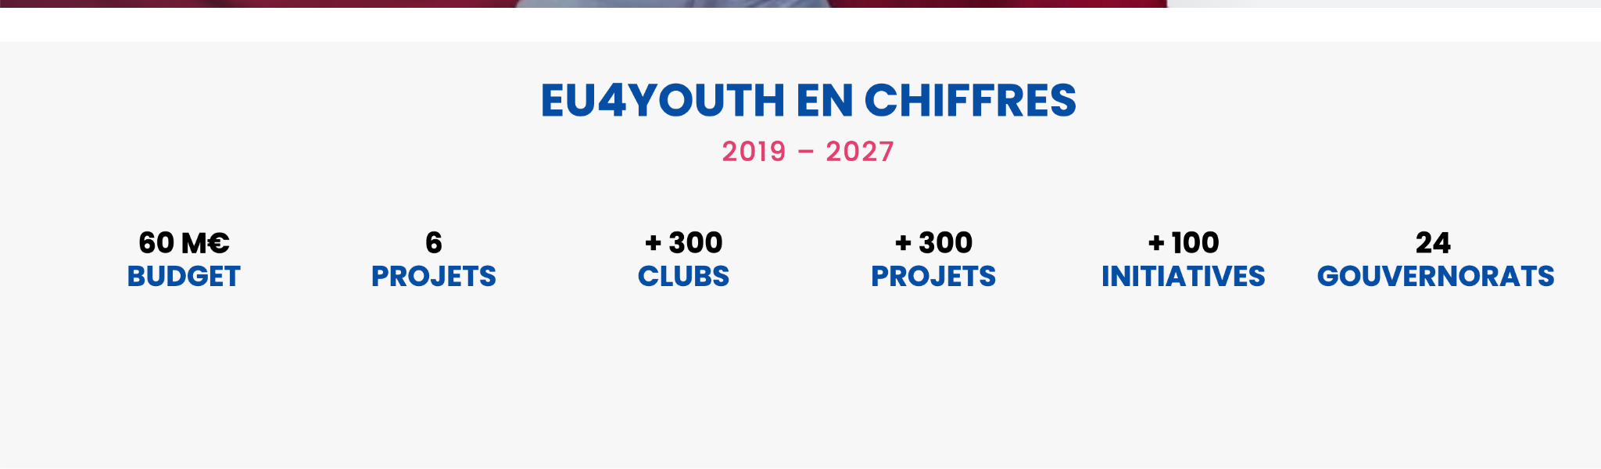
Delete any budget
Reduire hauteur de bloc
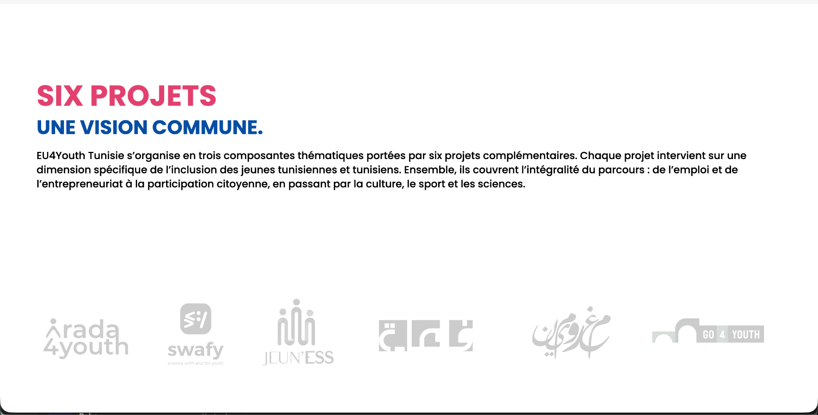
Reduire hauteur de bloc et padding

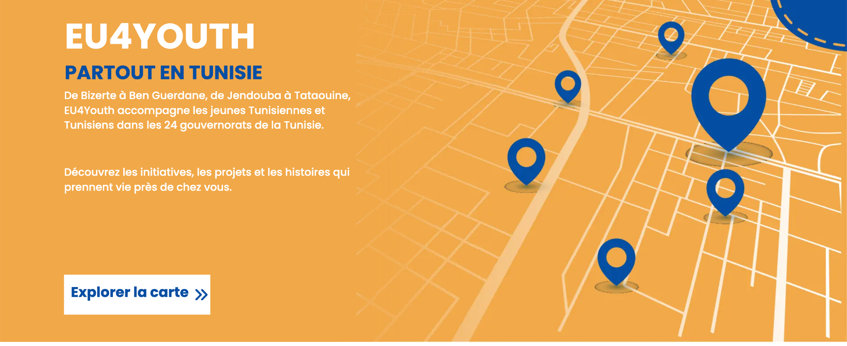
fix button center and change the png image

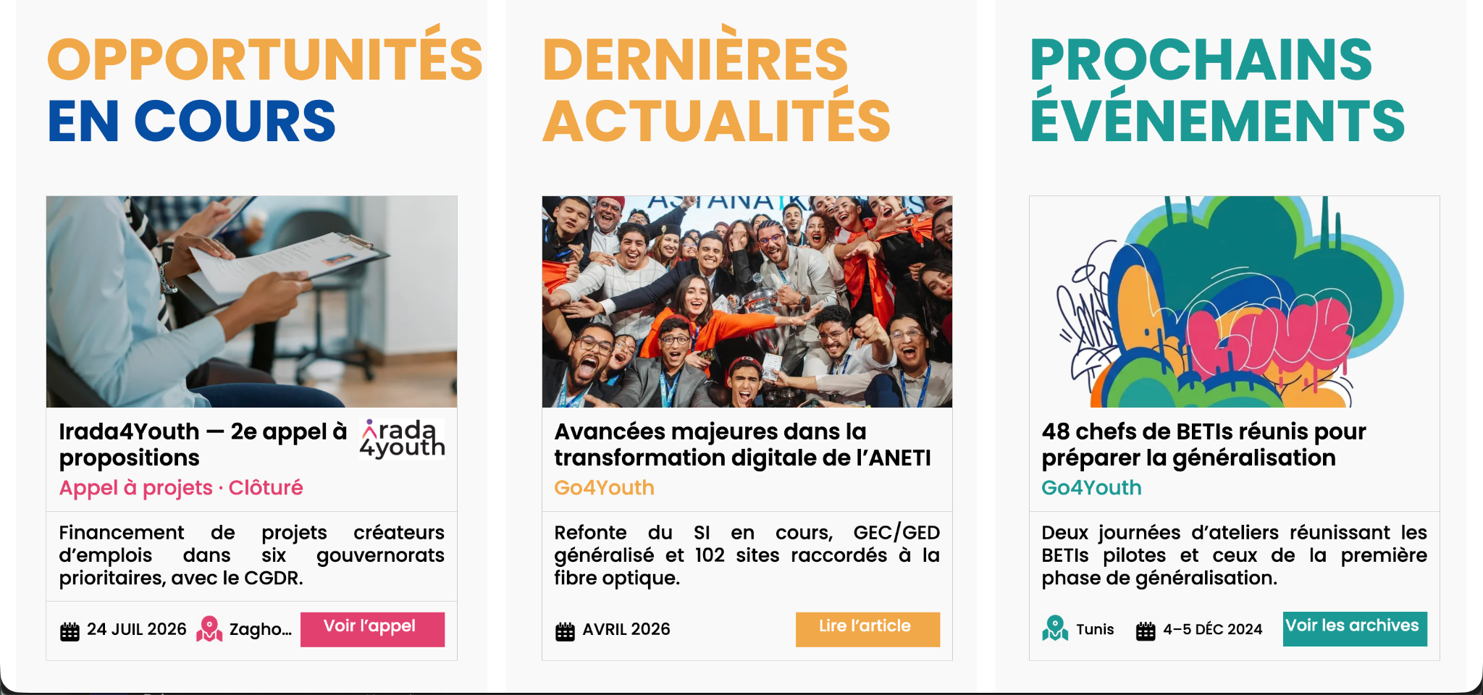
title font size should be unique in all titles same as EU4YOUTH EN CHIFFRES

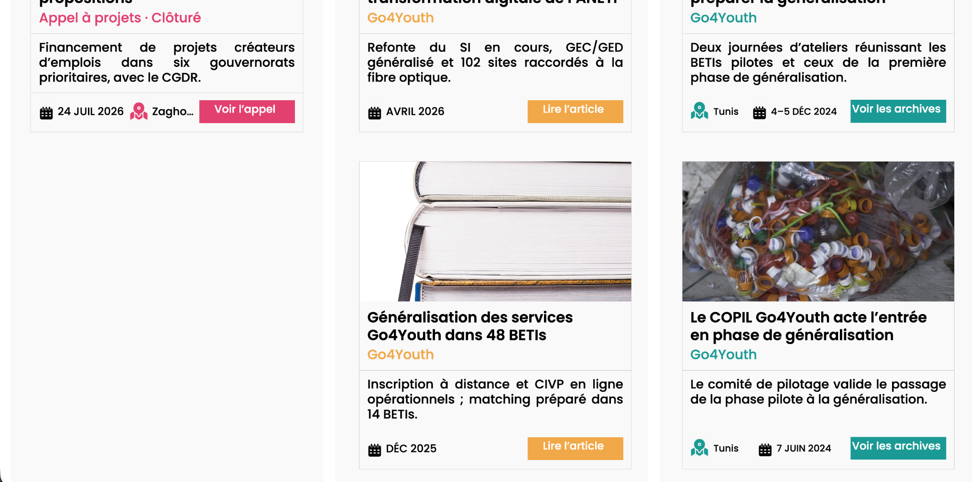
delete the second row
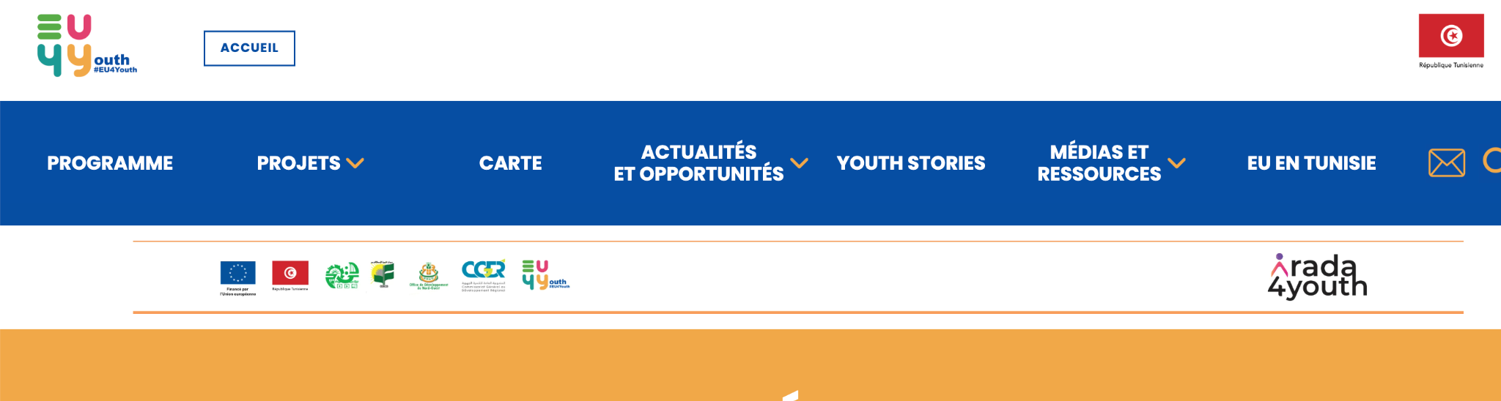
delete accueil and add sticky menu

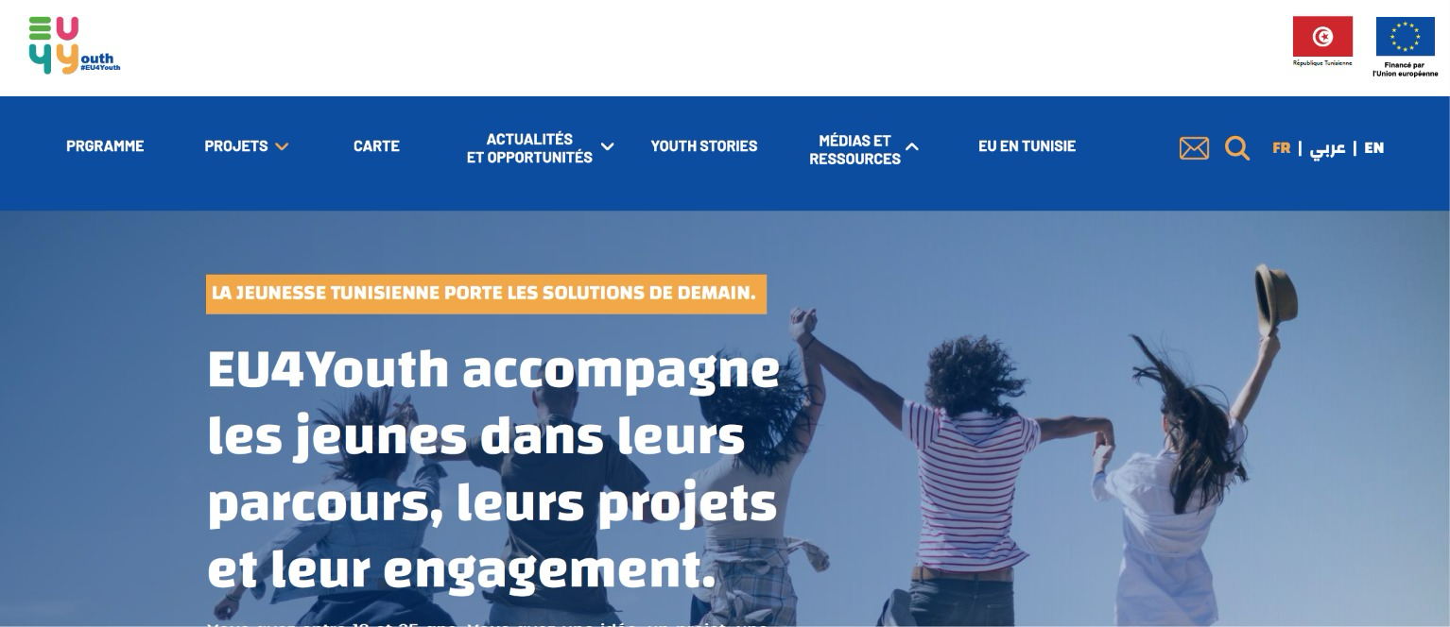
Menu add lang selector top

Page programme
https://preprod2026.prodexo.agency/eu4youth/programme/a-propos
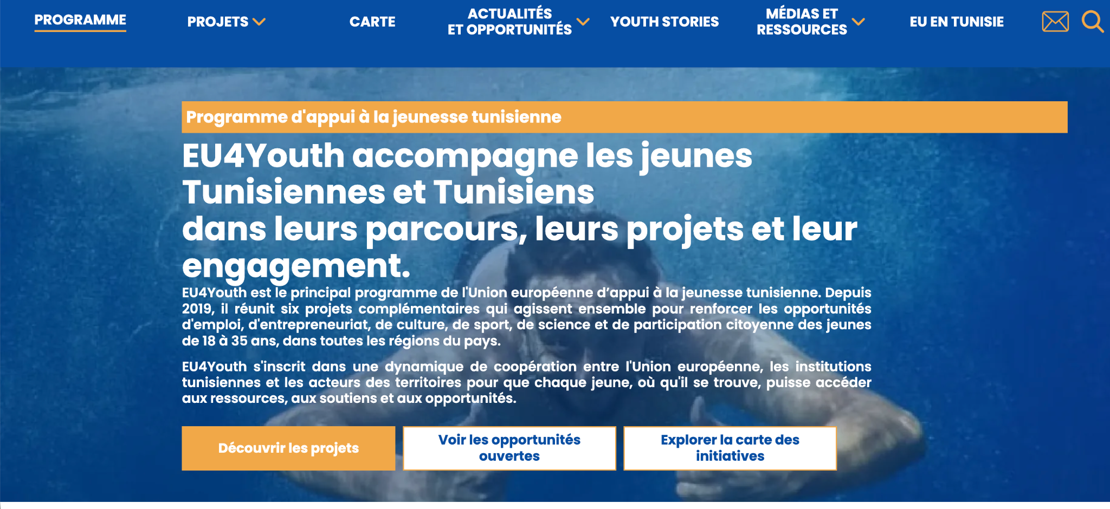
Verifier la maquette new design in images folder
same as home page slider bloc delete last word and transparent BG buttons
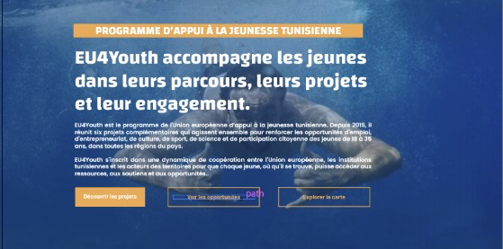
second text : interligne a augmenter
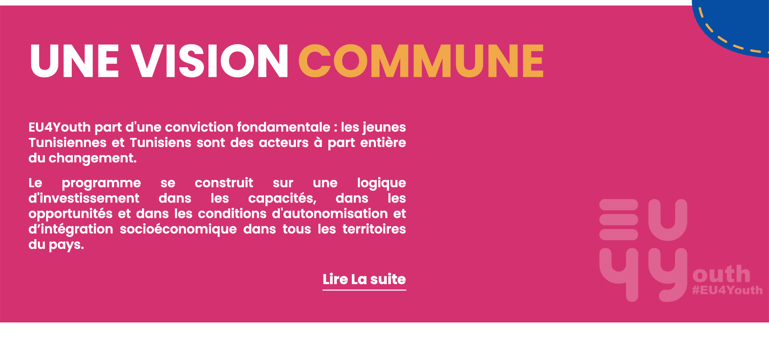
BG a verf9eir maquette

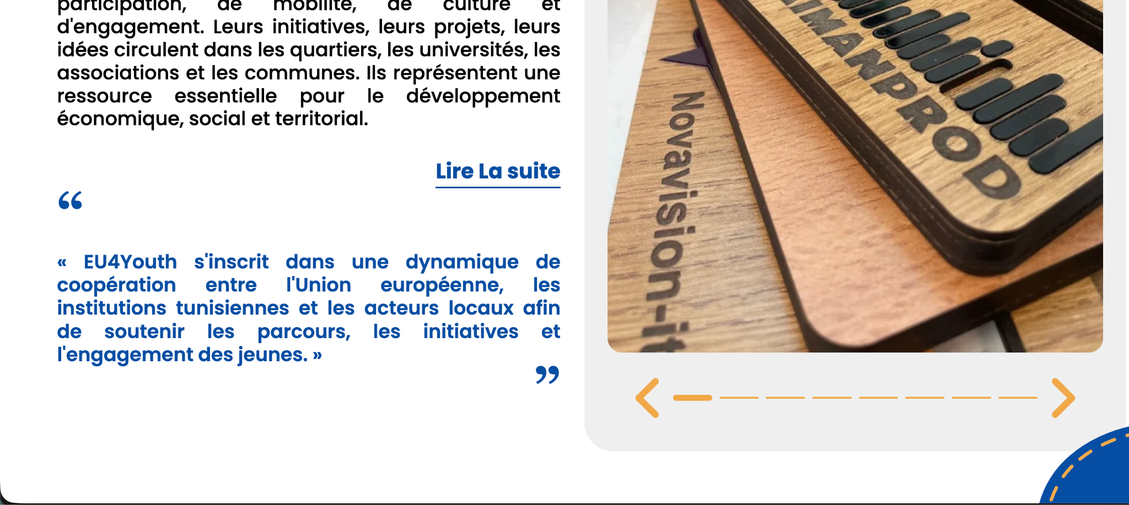
delete the quote
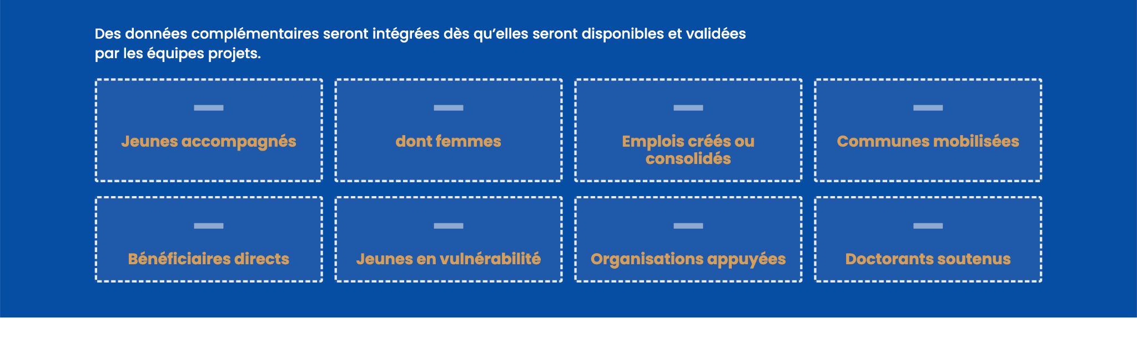
delete this part

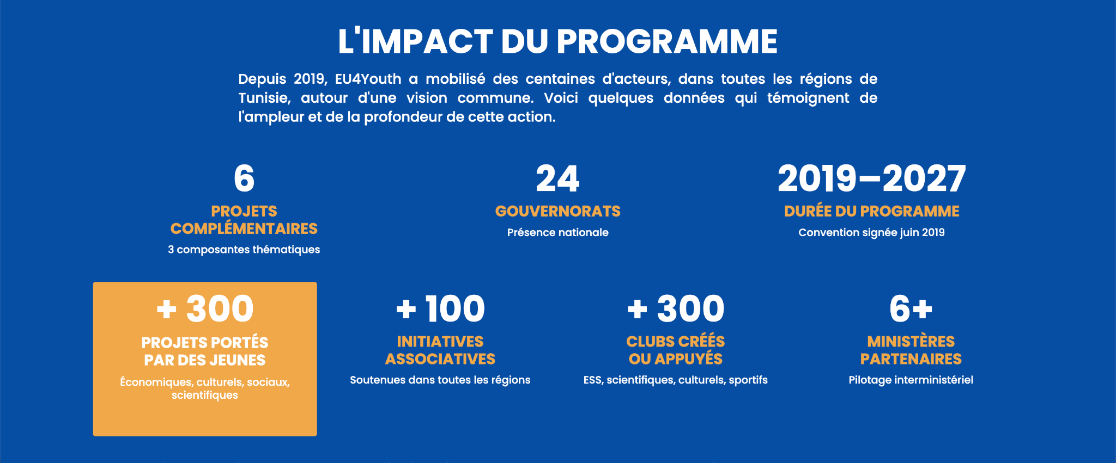
this bloc position after POURQUOI EU4YOUTH ? ( thord bloc)
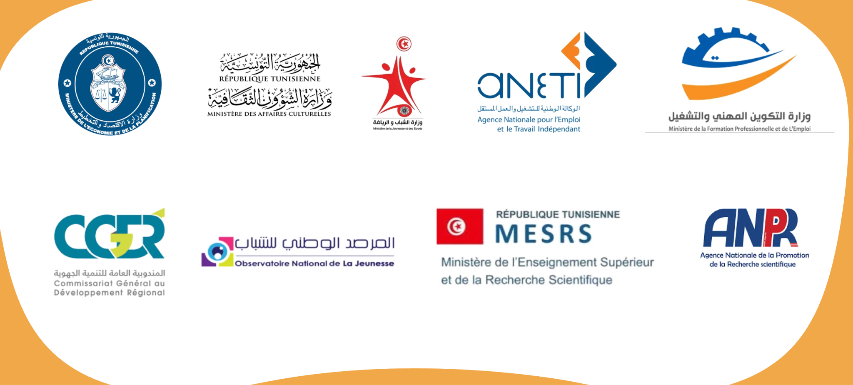
switch Aneti with MESRS

Page carte:
https://preprod2026.prodexo.agency/eu4youth/carte
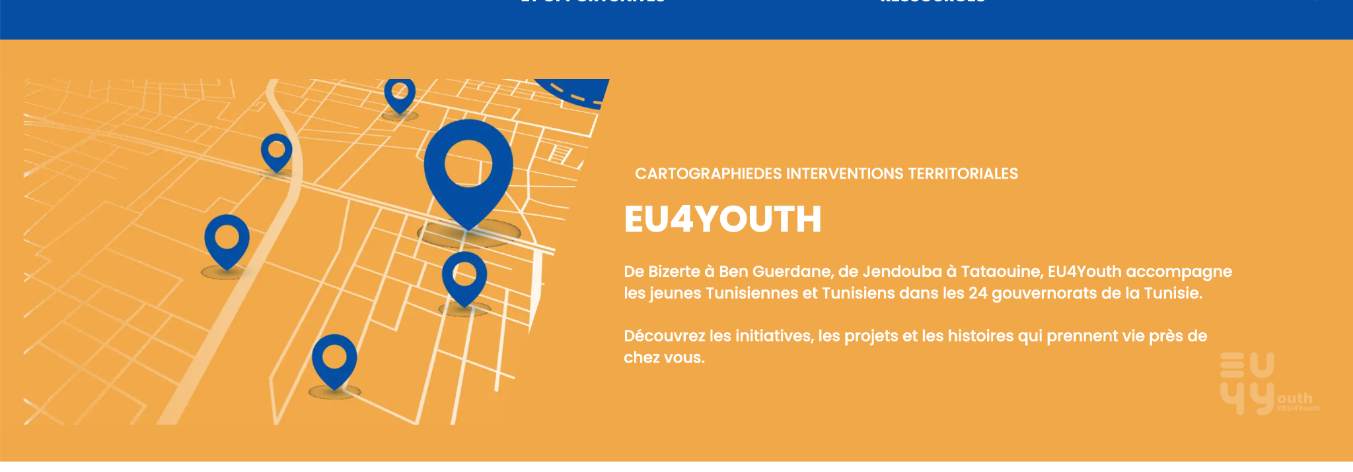
BG a voir
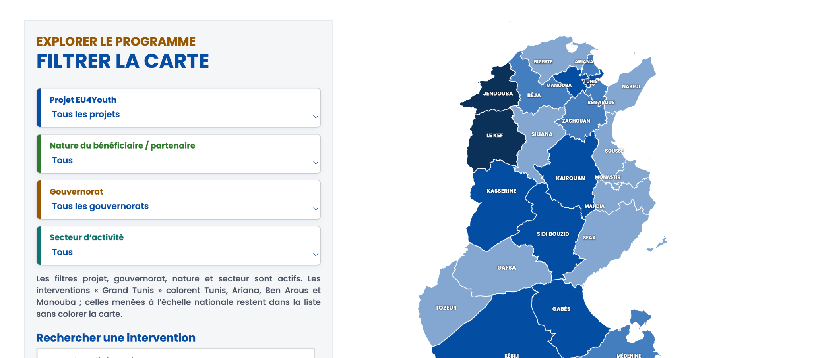
delete the word EXPLORER LE PROGRAMME FILTRER LA CARTE and check the colors of filters maquette

Pages media

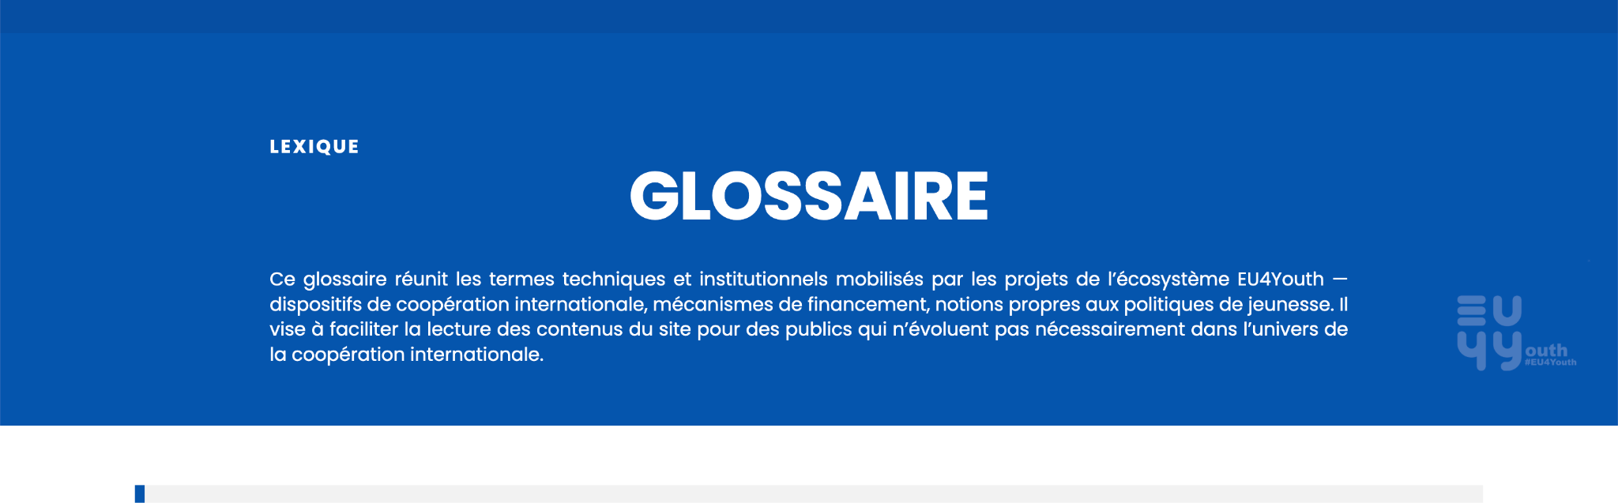

delete the png logo and glossaire bg color same blue

